暨南大学本科实验报告专用纸
课程名称 计算机网络实验 成绩评定
实验项目名称 OSPF路由协议配置 指导教师 潘冰
实验项目编号 9 实验项目类型 验证型 实验地点
学生姓名 叶世翔 学号 2019051122
学院智能科学与工程学院/人工智能产业学院系计算机专业信息安全
实验时间2021年11月30日 下午～11月30日 上午 温度 ℃湿度
【实验目的】
  - 加深对OSPF路由协议工作原理的理解，掌握在路由器（或三层交换机）上配置OSPF的过程 。
【实验内容】
  - 多区域的划分。
  - 配置路由器的OSPF协议。
  - 观察路由表信息。测试网络的连通性。
【实验原理】
OSPF路由协议
OSPF路由协议是用于网际协议（IP）网络的链路状态路由协议。该协议使用链路状态路由算法的内部网关协议（IGP），在单一自治系统（AS）内部工作。使用Dijkstra算法计算出到达每一网络的最短路径，并在检测链路的变化情况（如链路失效）时执行该算法快速收敛到新的无环路拓扑。
该协议从所有可用的路由器中搜集链路状态（Link-state）信息从而构建该网络的拓扑图，由此决定提交给网际层（Internet Layer）的路由表，最终路由器依据在网际协议数据包中发现的目的IP地址，结合路由表作出转发决策。
【实验环境】
  - 实验设备：两台路由器(R2632)或三层交换机，两台PC机，1根V35DCE、1根V35DTE。
  - 拓扑结构：

Area 1
Area 2
Area 0
.1
.22
172.16.1.0/24
GE0/1
S2/0
.1
.2
PC2
192.168.1.0/24
172.16.3.0/24
.11
RouterA
RouterB
.2
S1/2
  - 实验说明：
    - 每个实验平台分为2个小组，每组一实验拓扑与所需设备如上图所示。
    - 每个小组4个人，每两人共同完成一台路由器的配置，最后4个同学协同完成上述实验内容。

【实验步骤】
第一步 登录到路由器
（这里使用的是实验室的Router3和Router4，登录时已改名为RouterA和RouterB）
第二步：在路由器RouterA上配置路由器接口的IP地址
RouterA(config)#interface GigabitEthernet 0/1 ！进入接口的配置模式
RouterA(config)# ip address 172.16.1.1 255.255.255.0 !配置接口的IP地址。
RouterA(config)# no shutdown ！开启路由器的接口
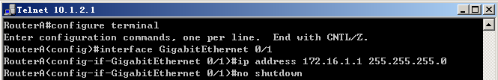

第三步：在路由器RouterA上配置路由器串行口IP地址和时钟频率。
RouterA(config)#interface serial 2/0 ！进入串行口s2/0的配置模式。
RouterA(config-if)#ip address 192.168.1.1 255.255.255.0 !配置接口S2/0的IP地址。
RouterA(config-if)#clock rate 64000 ！配置RouterA的时钟频率
RouterA(config-if)#no shutdown !开启s2/0端口
RouterA(config-if)#exit
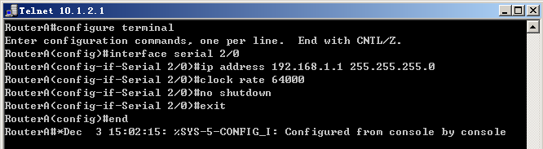

第四步：显示路由器RouterA的接口配置信息
RouterA#show ip interface brief
RouterA#show interface serial 2/0
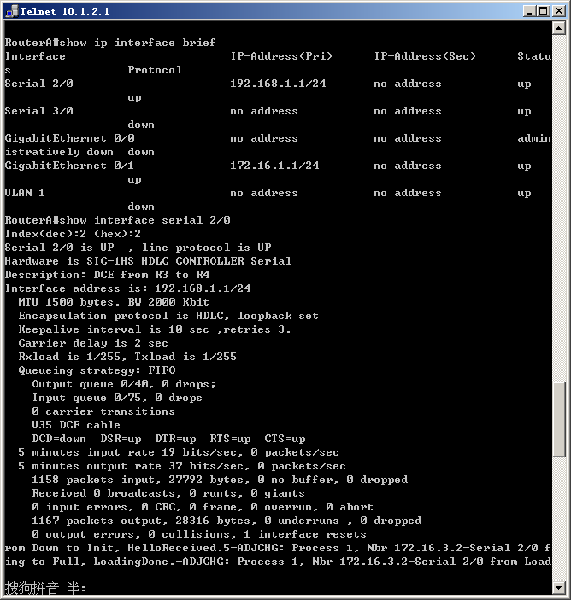

第五步：在路由器RouterA上配置OSPF动态路由
RouterA(config)# router ospf ！创建OSPF路由进程
RouterA(config-router)#network 192.168.1.0 0.0.0.255 area 0！配置主干区域0
RouterA(config-router)#network 172.16.1.0 0.0.0.255 area 1！配置分支区域1
RouterA(config-router)#end ！返回特权模式
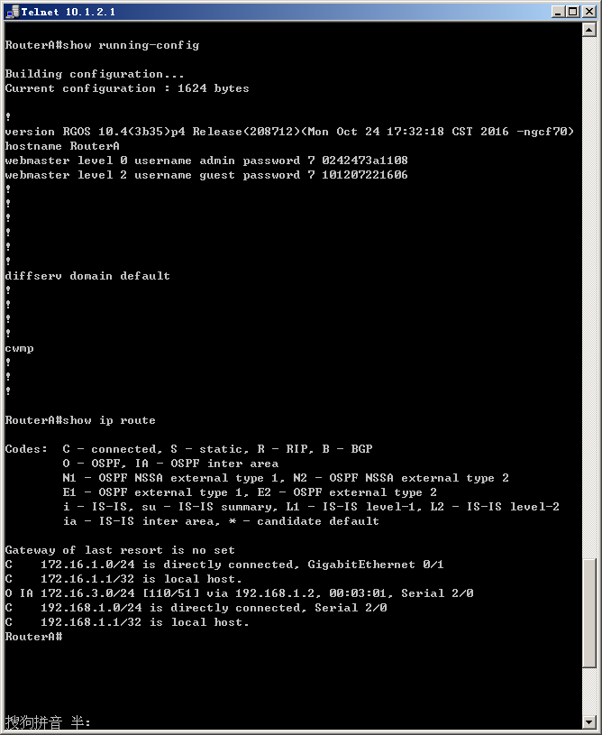

第六步：在路由器RouterB上配置接口IP地址。
返回到RCMS界面，选择另一个路由器，如r2。操作同第一步,注意交换机改名为RouterB。
RouterB(config)#interface GigabitEthernet 0/1 ！进入接口F1/0的配置模式
RouterB(config-if)# ip address 172.16.3.2 255.255.255.0 !配置接口F1/0的IP地址。
RouterB(config-if)# no shutdown ！开启路由器的接口f1/0
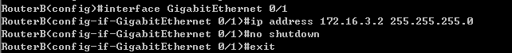
第七步：在路由器RouterB上配置串口上的IP地址。
RouterB(config)#interface serial 2/0 ！进入串行口的配置模式。
RouterB(config-if)# IP ADDRESS 192.168.1.2 255.255.255.0！为串口配置IP地址
RouterB(config-if)# no shutdown ！开启路由器
RouterB(config-if)#exit ！返回全局模式
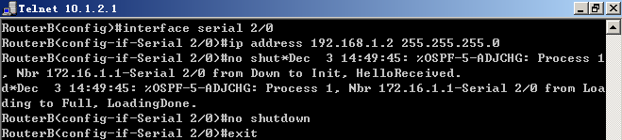
第八步：在路由器RouterB上配置OSPF协议
RouterB(config)#router ospf !启用ospf进程
RouterB(config-router)#network 192.168.1.0 0.0.0.255 area 0 ！配置主干区域0
RouterB(config-router)#network 172.16.3.0 0.0.0.255 area 2 ！配置分支区域2
RouterB(config-router)#end ！返回特权模式
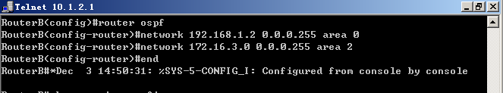
第九步：验证RouterB上的路由（以RouterB为例）
RouterB#show running-config ！显示路由器RouterB的全部配置
RouterB#show ip route
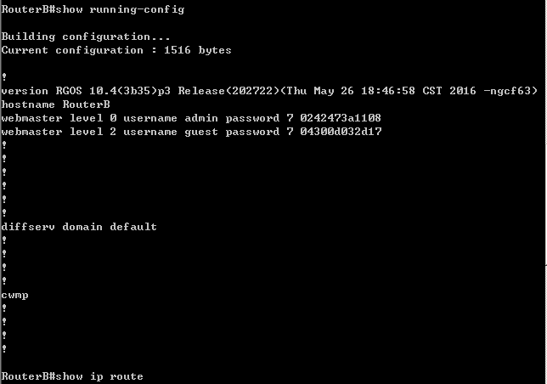
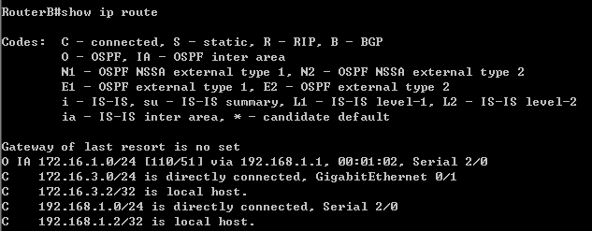
第十步:测试主机之间的连通性，检测路由表的正确性。
以下为PC1（172.16.1.11）的IP配置及连通性测试结果：
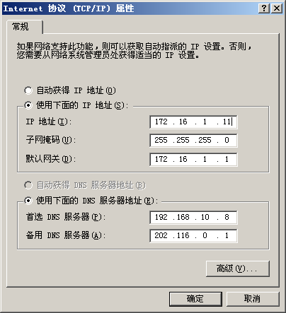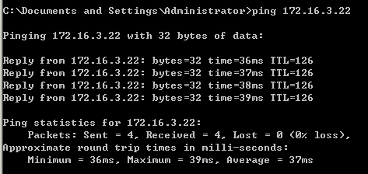
以下为PC2（172.16.3.22）的IP配置及连通性测试结果：
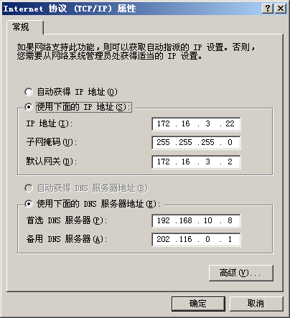
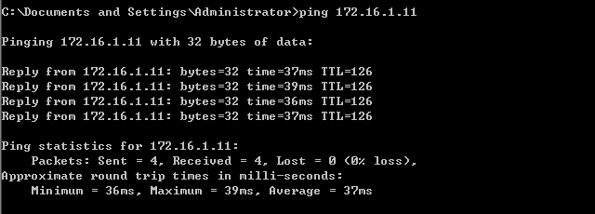

【实验总结】
通过本次实验，我加深了对OSPF路由协议工作原理的理解，大致掌握了在路由器上配置OSPF的步骤。在实验里面遇到的主要问题就是由于上午做实验的同学在做后面的一个实验的时候在配置的时候已经将一个区域配置好了，所以到我们做实验进行配置的时候会提示操作被拒绝，不过只要简单的将对应的配置修改好就可以成功继续试验了。

